«Игрушки - говорушки» как средство развития речи ребенка

Превращается рука
И в котенка, и в щенка.
Чтоб рука артисткой стала,
Нужно очень очень мало:
Специальные перчатки,
Ум, талант – и всё в порядке!
(В.Берестов)

Правильная и красивая речь – это одно из самых важных условий для всестороннего и полноценного развития дошкольника, его успеваемости в детском саду, а в недалеком будущем – в школе, вузе, профессии, личной и общественной жизни.
Чтобы четко и разборчиво произносить слова, необходимо укреплять речевой аппарат. К речевому аппарату относятся губы, язык, нёбо и другие мышцы, участвующие в процессе звукопроизношения. Для укрепления речевого аппарата необходима специальная гимнастика, которая называется – артикуляционная.
Артикуляционная гимнастика – это совокупность специальных упражнений, направленных на укрепление мышц артикуляционного аппарата, развитие силы, подвижности и дифференцированности движений органов, участвующих в речевом процессе.
Цель артикуляционной гимнастики – выработка полноценных движений и определенных положений органов артикуляционного аппарата, умение объединять простые движения в сложные, необходимые для правильного произнесения звуков.
Передо мной как специалистом, работающим с детьми с речевыми нарушениями, стоит задача поиска эффективных методов и приемов формирования произносительных возможностей, создания такой артикуляционной базы, которая обеспечивала бы успешное овладение навыками нормативного произношения. Необходимо формировать у дошкольников мотивы, волевые качества, необходимые для продолжительной работы, дающей стабильные результаты. И всё это нужно делать легко, непринужденно, в игровой форме, заинтересовывая ребёнка, не превращая занятия в нудные тренировки.
Ежедневные занятия артикуляционной гимнастикой, к сожалению, снижают интерес детей к этому процессу, что в свою очередь приводит к уменьшению эффективности выполнения артикуляционных упражнений.
В своей педагогической деятельности мы внедряем новые технологии речевого развития для получения эффективного и положительного результата. И одной из таких педагогических находок является применение на логопедических занятиях дидактического пособия «Игрушки-говорушки Единорожки Тани». Это мною самостоятельно созданная игрушка для повышения мотивации детей к занятию артикуляционной гимнастикой. У нее большой функционал.

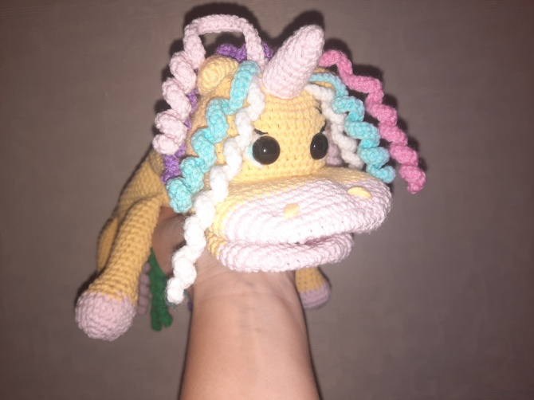
В работе учителя-логопеда возникают моменты, когда малыш с трудом идет на контакт, а по просьбе показать язычок и продемонстрировать его умения – плотно сжимает губки, проявляя негативизм. Тут на помощь приходит мой игрушечный друг.
«Игрушка-говорушка» является многофункциональным, мобильным и очень легким в использовании дидактическим пособием. Применение данного дидактического пособия позволяет повысить эффективность процесса обучения и развития ребенка-дошкольника. Обучение происходит в игровой форме. Говорушка вызывает у детей огромный интерес: красочная и необычная, она привлекает внимание ребенка. Разнообразие действий с игрушкой являются стимулом для развития познавательной активности детей.
Функции логопедической игрушки:
• игровая;
• дидактическая;
• развивающая.
Цель дидактической игрушки:
Развитие речи дошкольников как средство общения, совершенствование механизмов языкового уровня через использование элементов игровой деятельности.
С помощью игрушки решаются следующие коррекционно-развивающие задачи:
• формирование артикуляционных укладов, постановка и автоматизация звуков;
• активизация, уточнение и обогащение словарного запаса;
• развитие грамматического строя речи;
• развитие диалогической и монологической форм речи;
• обучение началам грамоты;
• развитие интонационной выразительности речи;
• совершенствование мелкой моторики;
• формирование сенсорных способностей;
• развитие психических процессов.
«Игрушка- говорушка» – это мягкая игрушка в виде единорога с раскрывающимся ртом. Голова сшита таким образом, что можно вложить руку с тыльной стороны головы в язык. Логопед, манипулируя этим языком, демонстрирует артикуляционные движения, уклады. При этом он дает возможность детям ощупывать язык игрушки, подключая к работе тактильный анализатор. Упражнения, которые преподносятся детям в игровой форме основаны на непроизвольных движениях, не утомляют их, не вызывают негативных реакций и отказа от выполнения в случае неудачи. В целом работа с этой замечательной игрушкой повышает заинтересованность детей.
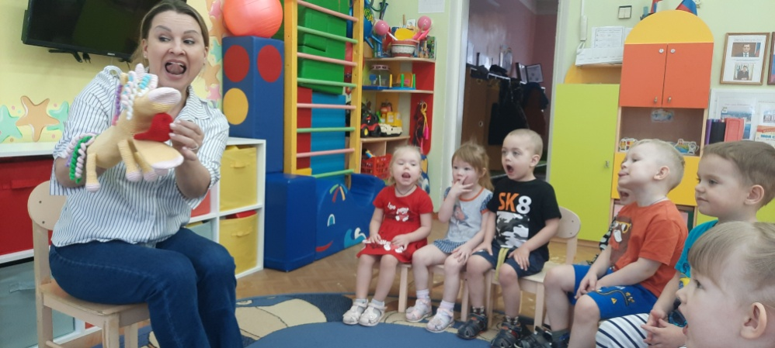
«Игрушка-говорушка» доставляет яркие эмоциональные впечатления, позволяет интересно использовать время коррекционной работы, одновременно объединяя несколько направлений деятельности (развитие артикуляционной моторики и мелкой моторики рук, выработку воздушной струи, автоматизация поставленных звуков, формирование грамматического строя речи, развитие связной речи, формирование функции языкового анализа, развитие тактильных ощущений, запоминание образа букв).

